凡在我店消费的客户都可以添加我们微信客服，参加店里小活动免费领取一价值**200**元人民币的如优助手充值码 帮您更加快速高效的完成论文写作！！！

微信账号：字母xllx998 或者可以直接扫描二维码添加 

**如优写作助手优酷视频介绍：**

<https://v.youku.com/v_show/id_XNDU0MzQ0NTUyNA==.html?spm=a2h0k.11417342.soresults.dtitle>

**如优写作助手文档版使用方法介绍**

第一步：登录网址 [www.ruyoujiaoyu.com](http://www.ruyoujiaoyu.com) 手机号完成注册

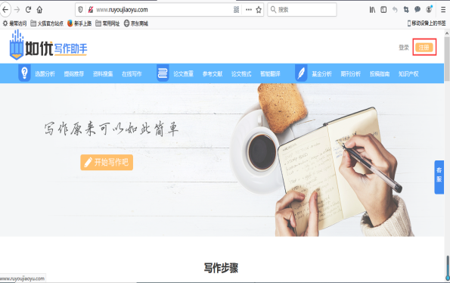 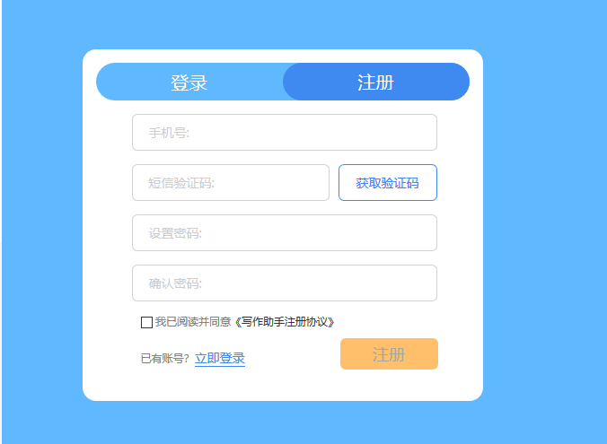

第二步：完成充值在我的积分中输入充值编码完成充值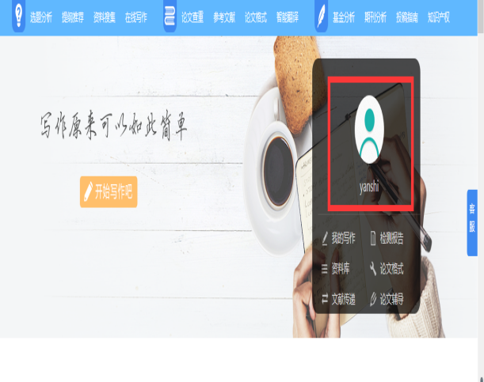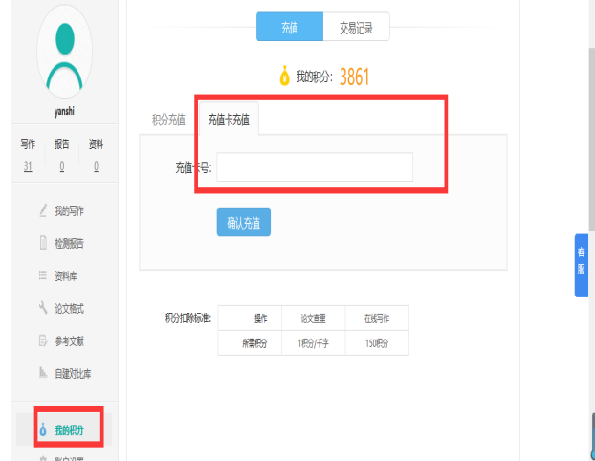

开始写作啦~~~

第一步：选题分析，确定论文题目

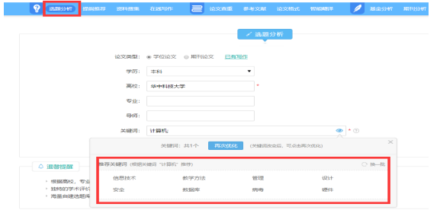

第二步：确定题目后进行资料搜索学习

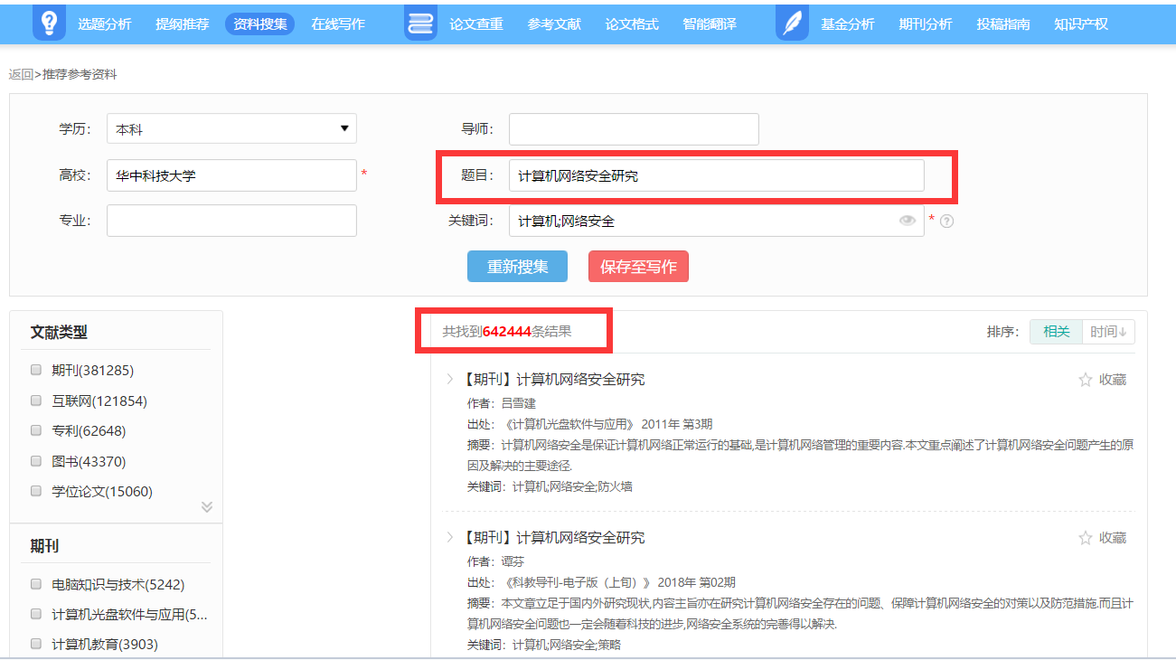

第三步：根据题目及关键词精准推荐论文提纲（细化到小结）

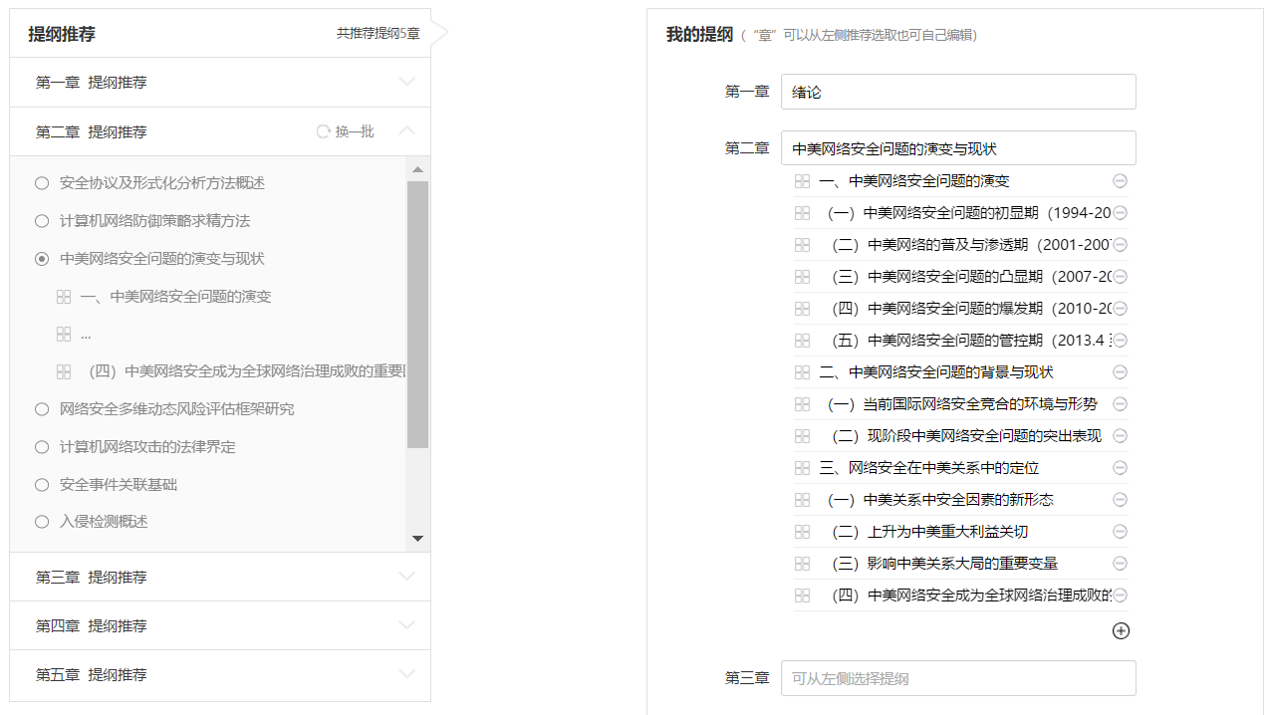

第四步：开始按照小结写作

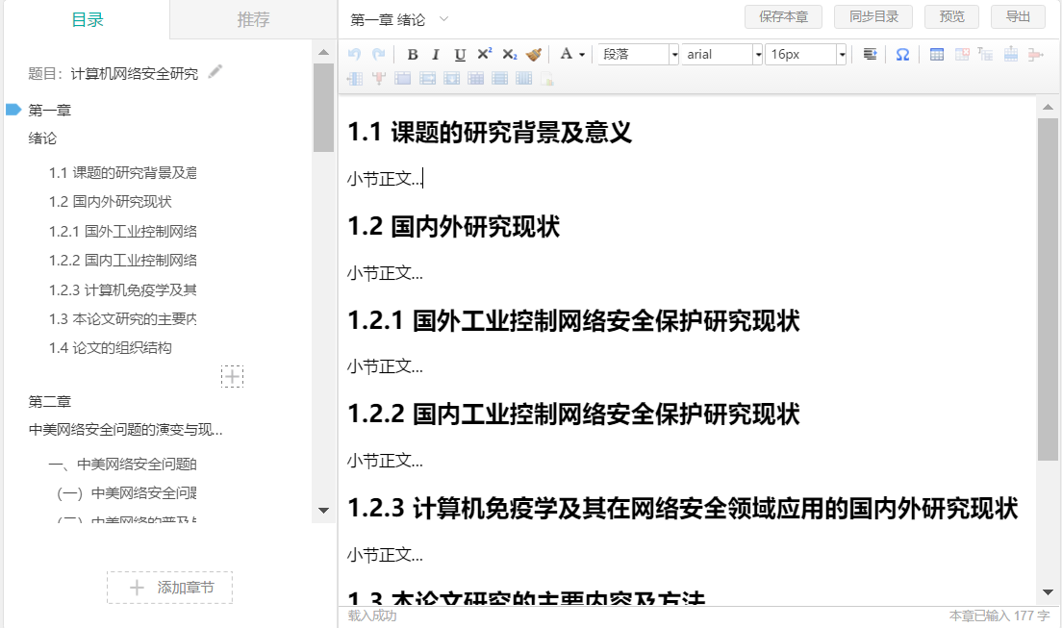

第五步：边写作边推荐段落（结合题目及关键词推荐，内容准确）

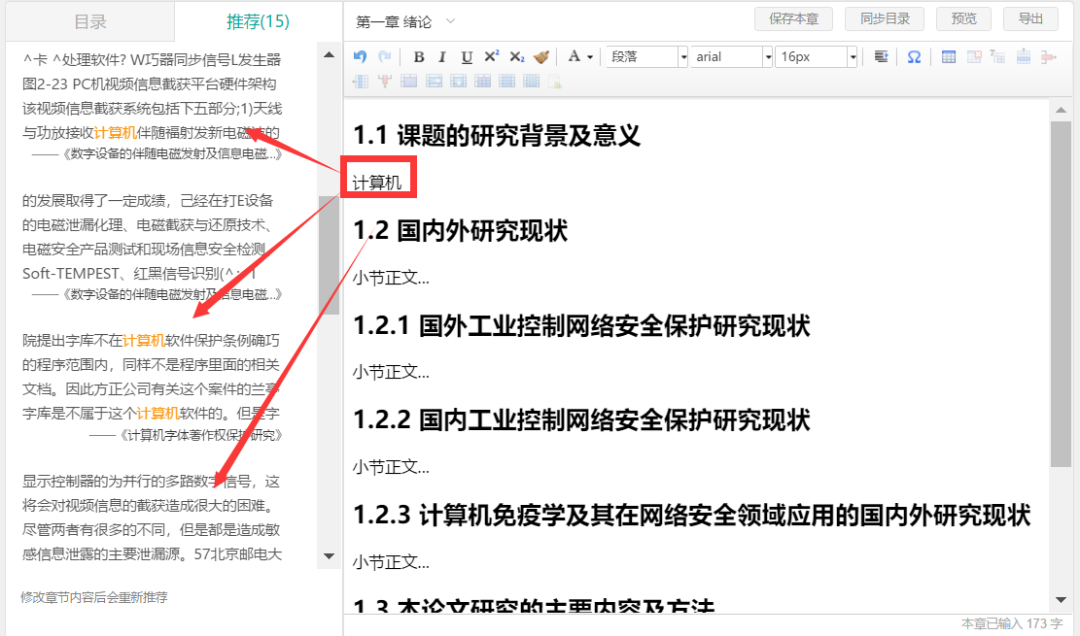

第六步：保存写好的论文（带目录保存的哦）

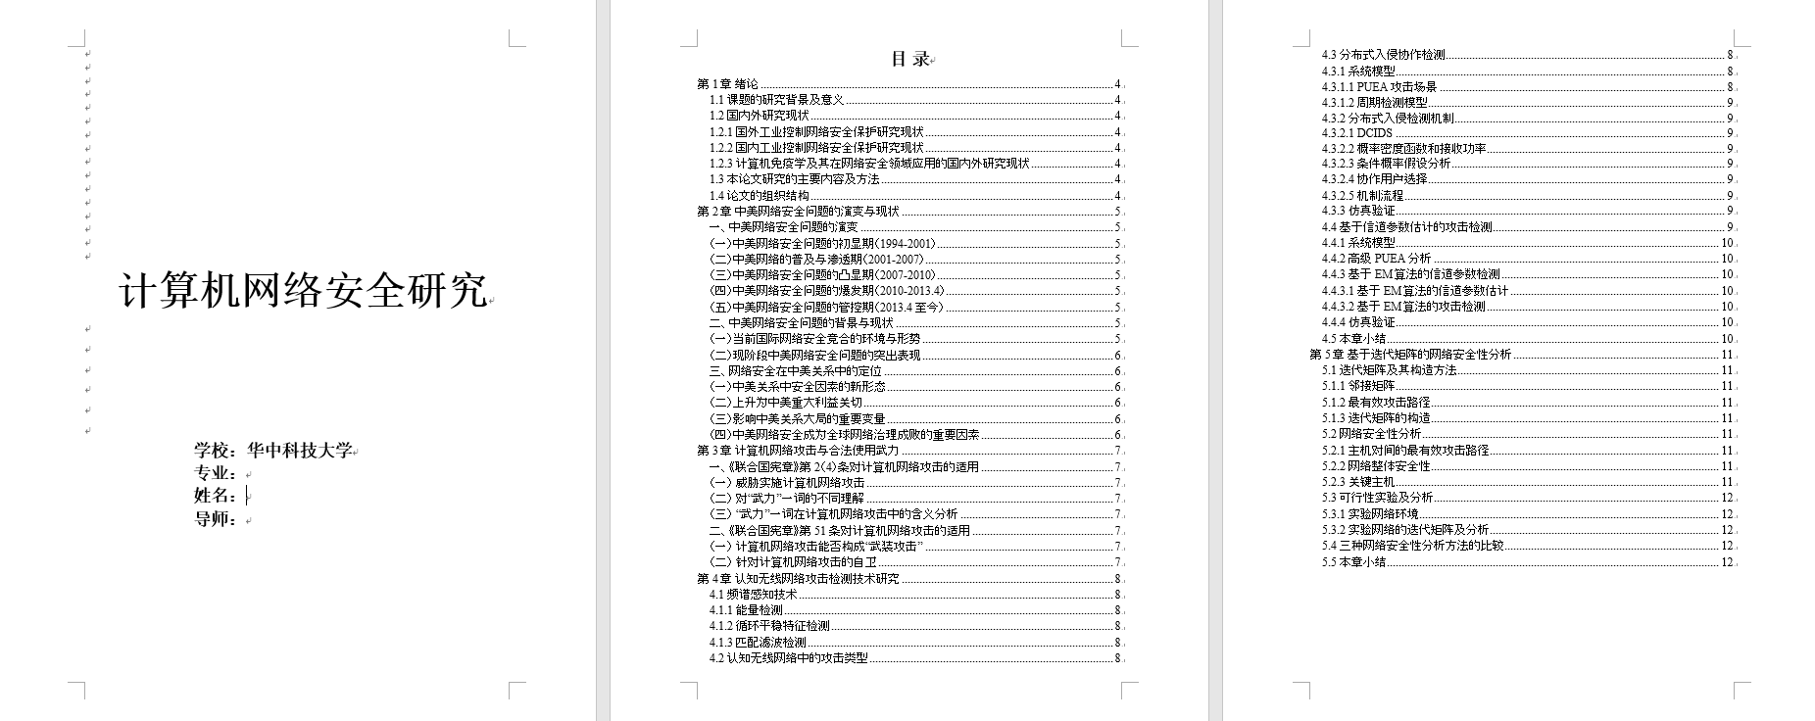

第七步：参考文献规范、查重

